Standar Modules – Odoo

Kelebihan erp system ini:

1. Web Browser Application, sehingga bisa di akses dimanapun tanpa harus melewati remote desktop.
2. Responsive web layout, dimensi layout akan menyesuaikan jika di akses lewat PC Monitor, Tab, dan Handphone
3. Web app mobile application, untuk di akses lewat tab/handphone.
4. Bisa di custom untuk menyesuaikan dengan business process end user
5. Dukungan Knowladge base sangat banyak, baik berupa ebook di [www.packtpub.com](http://www.packtpub.com) atau video di youtube, sehingga tidak perlu kuatir dengan keterbatasan dukungan akan erp ini.

Search saja dengan kata kunci “Odoo”, maka akan keluar materi-materi tentang Odoo.

1. Dukungan dari banyak partner worldwide [tidak hanya di kuasahi oleh satu partner saja], jadi tidak perlu takut jika implementor sebelumnya tidak memuaskan bisa pindah ke implementor lain dengan kualitas knowledge base yang hampir sama dan memadai.
2. Infrastruktur lebih murah tetapi handal dan secure, karena memakai technology Linux.
3. ERP level, sehingga semua module saling terintegrasi.
4. Dukungan plug and play untuk addon dari pihak lain, sehingga jika di temukan solusi dari pihak lain maka solusi tersebut tinggal di plug dan siap running, solusi tidak harus tergantung pada satu partner/implementor saja.

Shortcut menu:

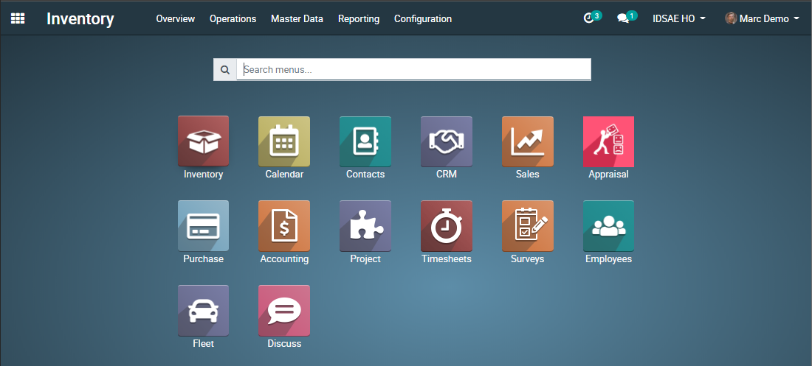

1. Inventory

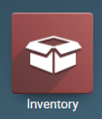

Module yang tersedia:

* 1. Dashboard

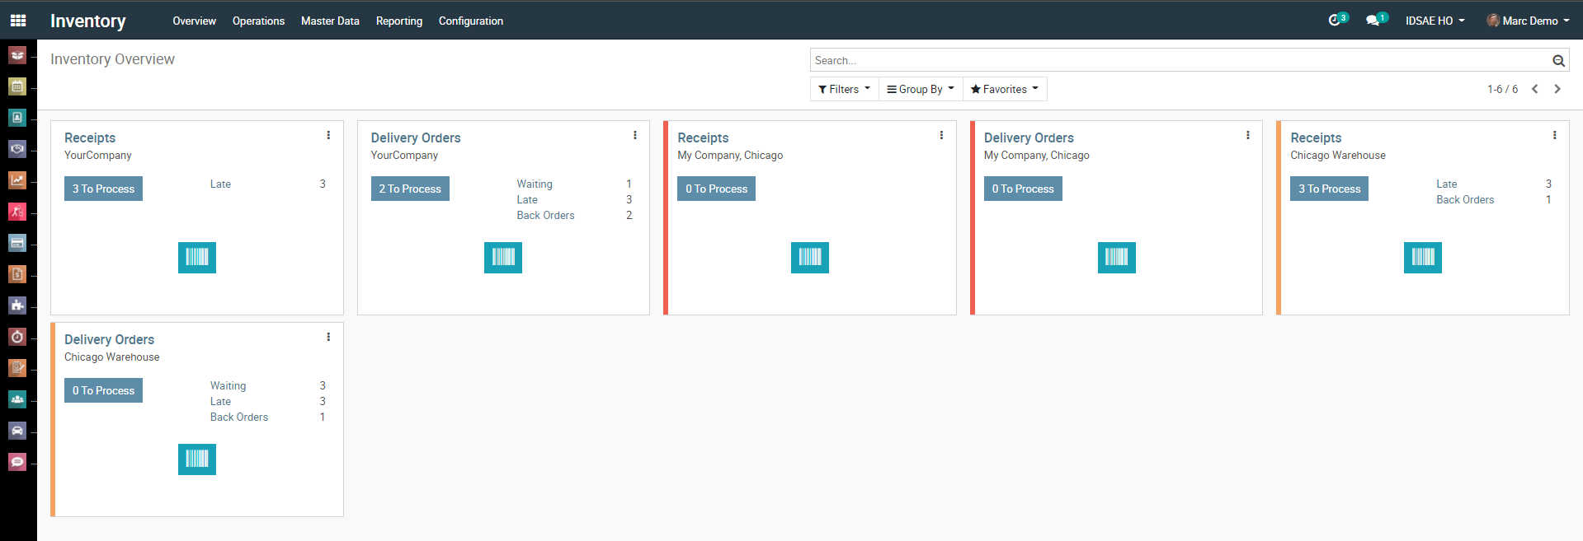

Untuk mengetahui secara summary aktifitas internal logistic handling seperti:

* Receipts
* Delivery Orders
* Internal Transfer
  1. Operations

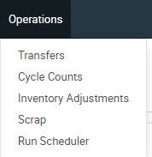

* + 1. Transfers meliputi:
* Internal transfer antar location
* Inbound Transfer dari Partner [Vendor/Customer] ke Internal Location
* Outbound Transfer dari Internal Location ke Partner [Vendor/Customer]
  + 1. Cycle Counts

Aktifitas Cycle Counts yang biasa dilakukan oleh entitas perusahaan

* + 1. Inventory Adjustments

Mendukung Inventory adjustment untuk menyesuaiakan actual inventory dengan system.

* + 1. Scrap

Mendukung aktifitas Scrap

* 1. Master Data

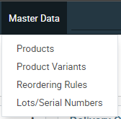

Master data meliputi Products, Variant, Reordering Rules, dan Lots/Serial Number, dimana untuk lot/serial# bisa di isi informasi expired date of product.

* 1. Reporting

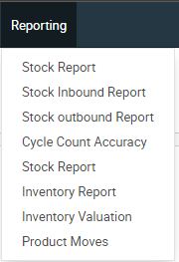

Beberapa reporting tersedia, dan bisa di custom untuk menmbahkan unlimited reporting jika di butuhkan.

* 1. Configuration

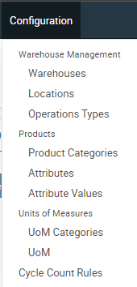

Erp ini di design untuk menghandle Multi warehouse dan location, beberapa logistic operation, bermacam2x konfigurasi product, dan multi unit of measure di mana dalam satu product bisa di setting beberapa multi unit of measure.

1. Transport Management System

This application allows you to manage Truckload Freights and Less-than-truckload freight. It also can help Companies such as owner-operators, carriers, brokers and shippers.

It handles full Travel workflow:

Transport Requirement => Waybill => Freight => Delivery

Managing:

- Driver Cash advance (Payment & Conciliation)

- Fuel Voucher Management

- Checking Travel Expenses

- Freight Invoicing (Trucks of the company or third parties)

It also can manage:

- Trucks Red Tapes

- Truck Odometers

- Events during travel (Example: Arrival delay, Missing Cargo, etc)

- Kits

- Places (Linked with Google Maps)

- Routes (Visible in Google Maps)

- Easy integration with GPS System

1. Purchase



Modules yang tersedia:

* 1. Aktifitas Purchase

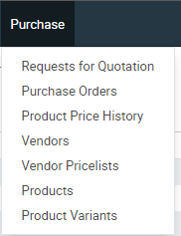

Aktifitas Purchase bisa di mulai dari:

* + - Quatation
    - Orders
    - Vendor Bill

Terintegrasi dengan module Accounting untuk Payment nya.

* + - Mendukung Vendor Price List
  1. Multiple View of data

Untuk semua module, ada dukungan untuk multiple view:

* + - View List
    - View Kanban
    - View Pivot
    - View Graph

Contoh View List



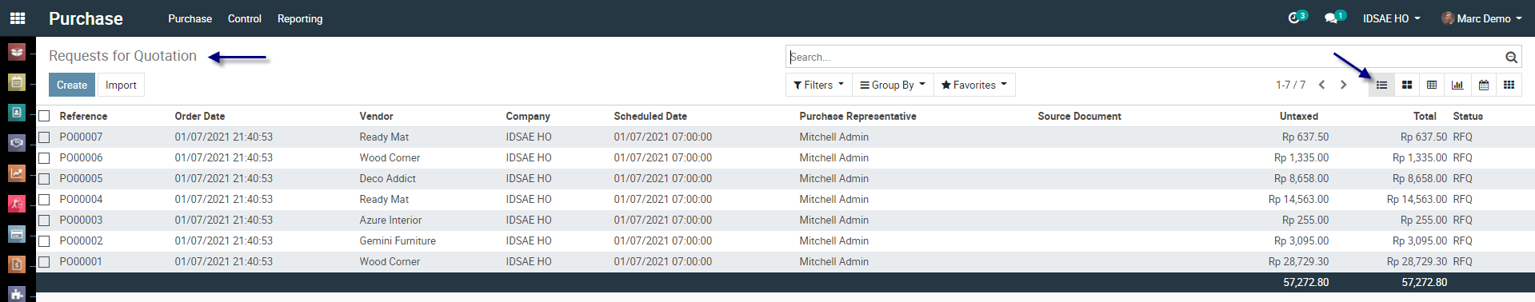

Contoh View Kanban



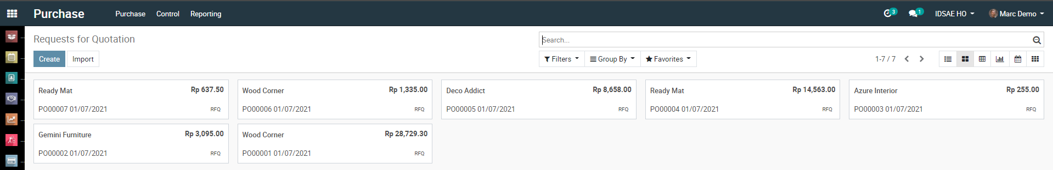

Contoh View Pivot



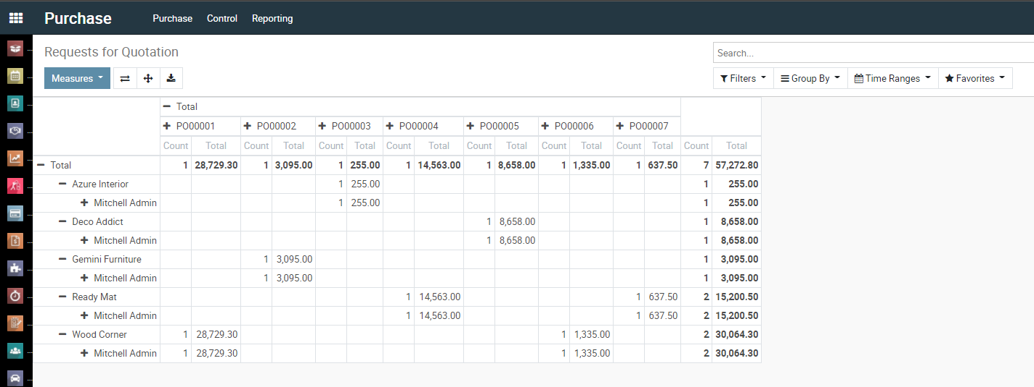

Contoh View Graph



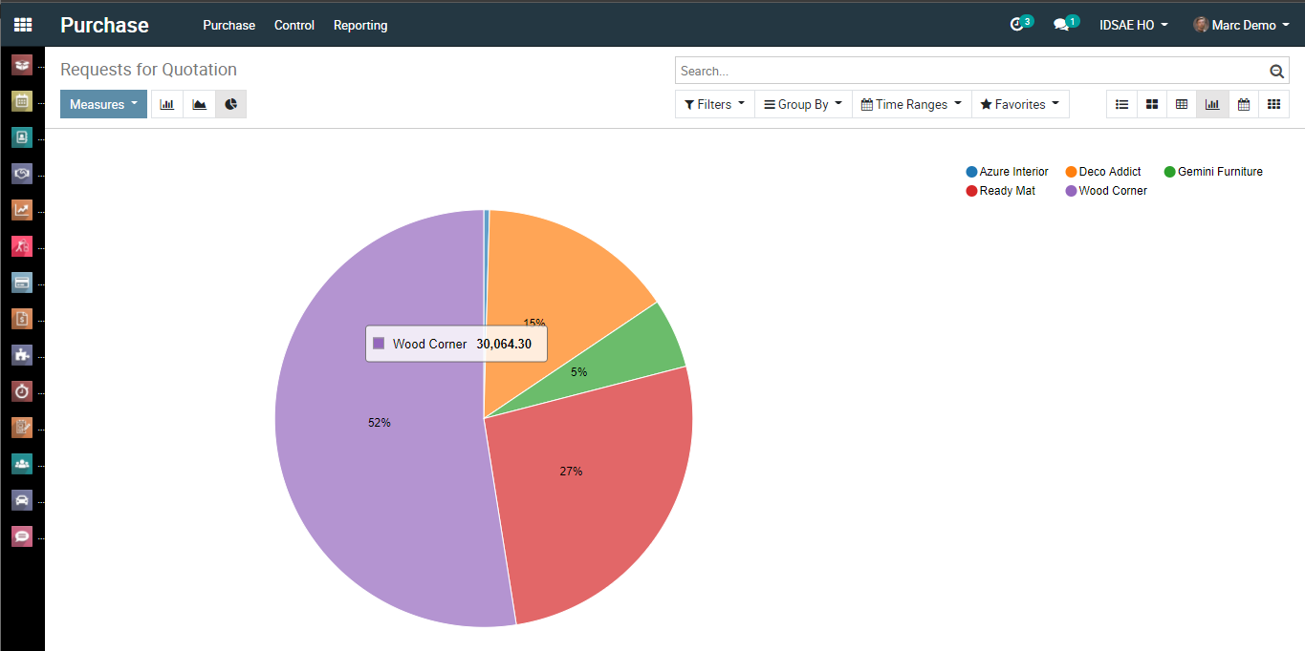

1. Sales



Modules yang tersedia:

* 1. Aktifitas Sales

* + 1. Transaksi bisa di mulai dari Quatation 🡪 Order 🡪 Shipment 🡪 Invoice 🡪 Payment
    2. Transaksi bisa di mulai dari Order 🡪 Shipment 🡪 Invoice 🡪 Payment
    3. Performa dari Sales Teams
    4. Performa dari Customer
  1. Analysis
     1. Sales Analysis bisa di lihat secara PIVOT

* + 1. Sales Analysis bisa di lihat secara Graph

1. Warehousing
   1. Dashboard untuk mengontrol aktifitas warehousing seperti : Receiving, Putaway, Picking, dan Delivery Order

* 1. Warehousing Operation
     1. Warehouse operation bisa lewat import excel Data

* + 1. Warehouse Operation bisa lewat QR scan lewat HP

1. Operations

Select burger icon to open Inventory menu list

1. Expand Operations menu

1. Inventory Adjustment Mobile

Select on inventory Adjustment Mobile

1. Start camera

Cleck on “Start” button to open mobile camera

1. Capture QR Location

Shot QR Location :

1. Product and Batch Kanban List

The Product/Batch on location will be listed

* Klick ( + ) icon to add another physical product that it does not listed in Kanban list
* Klick “Create Inventroy Adjustment” button to create inventory adjustment and start input actual qty.
  + 1. Stock Opname bisa lewat Import Excel dan QR Scan by HP

Sama seperti aktifitas diatas.

* 1. Analysis

Banyak interface untuk analysis area warehouse management.

Salah satunya : bagaimamana mengetahui lokasi mana saja yang mengalami pergerakan dalam rentang missal 7 hari ke belakang

Dan masih banyak feature2x lain di Odoo Community Version.

>>>>>>>>>>>>>>>>>>>>>>>>>>>>>>>>>>>>>>> <<<<<<<<<<<<<<<<<<<<<<<<<<<<<<<<<<<<<<